- 单向选择题
02、
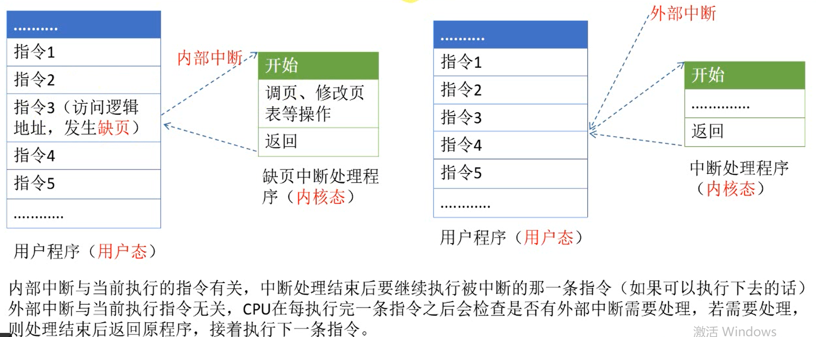
提示：
发生缺页属于“内部中断”，这个中断是在指令执行的过程中产生的。（内部中断就是执行的指令非法所产生的，即内部中断是在指令执行的过程中产生的）

当发生了内部中断之后（执行到某条指令），执行了中断处理程序返回之后，CPU是要继续执行当前被中断的这条指令的（前提是这条指令可以执行下去）。

如本题中：CPU执行指令3要访问某一个逻辑地址，发生了缺页 （该逻辑地址所在的页面不再内存中），此时会产生一个内部中断，CPU在内核态下处理这个缺页中断，将外存中的某一个页面调入到内存中。缺页中断处理程序执行完后，CPU肯定是要再执行一下指令3的，即访问这个逻辑地址。

05、
A选项：
如果一个程序包含有过多的I/O操作，说明这个程序在执行的过程中会频繁地进入阻塞的状态。
假设一个程序包含有很多页面，由于其包含有很多的I/O操作，当这个程序在执行某一个页面的时候，其可能会频繁地进入阻塞的状态，因为CPU在执行这个程序的这个页面的时候会执行的很慢，因为经常要等待I/O操作。
在很长一段时间内，这个进程只会访问这个页面，其他的页面都会访问不到，如果我们采用虚存系统，把这些都用不到的页面全部都给调入到外存，会非常香。
因此，如果一个程序包含有很多的I/O操作，会频繁阻塞的话，反而会很大程度上发挥虚存系统的作用。（虚存系统很大的一个作用就是“暂时用不到的数据先将其给放到外存中，来节省内存资源”）

B选项：
如果一个程序的大小超过了实际的内存容量，反而可以体现出这个虚存系统的作用，只需调入一部分程序就可以让这个程序顺利地运行。

C选项：
时间局部性：当前访问的地址在不久之后很可能会被再次访问。
空间局部性：当前访问的地址的周围，也有可能紧接着被访问。

如果这个程序的局部性很不好的话，则此时访问这个页面中的一个内存单元，下次访问下个页面中的内存单元，再下次访问在下个页面中的内存单元。每次切换到一个新的页面就有可能会导致更多的缺页异常，而缺页太多的会导致虚存系统的效率大打折扣。（每次缺页都会从外存调入内存）

程序具有较好的局部性，可以使得缺页率大幅降低，从而使得虚存系统的效率大幅提高。

08、
页面引用串：在虚拟存储器系统采用页式内存管理中，运行的进程的所需的 页面访问地址序列。

分析：由于页面引用串中包含了n个不同的页号，故肯定是会访问到n个不同的页的。

关键字：初始时为空。
由于初始时全空，即【刚开始没有任何页面调入内存】，因此任何一个页面【第一次被访问时必然会发生缺页】，缺页次数不会少于页面数，即不会少于n。

扩展1：考虑页面置换算法，系统有m个物理块供调度，页面引用串长度为p，包含了n个不同的页号（m<n），若【采用“预调页策略”在进程运行前先调入了m个不同的页面】，无论用什么算法，缺页次数不会少于（n-m）

扩展2：事实上本题不够严谨。对于一个进程来说，有的页面可能都不会访问到。
如：使用if-else条件语句，如果if的条件得以满足，则else相关代码所在页面就有可能永远不被访问。因此，严格来讲，按照题目所给条件，缺页次数也可能少于n次。

09、
扩展：除了FIFO之外，其他算法都不会导致Belady异常，因此当系统采用【其他页面淘汰算法】时，当可分配的【页帧数增加】时，【缺页次数】只可能【减少】或【保持不变】，不可能增加。

13、
LRU算法：操作系统需要记录每一个页面最近一次被访问过的时间，当需要淘汰一个页面的时候，选择最近最久没有被访问过的页面，把它淘汰。

第一种实现LRU算法的思路：
在页表中每一个页表项中设置一个访问字段，用来记录这个页面最近一次被访问过的时间。
如果需要淘汰一个页面，操作系统就可以把这个页表扫描一遍，找出被访问时间最短的那个页面进行淘汰就可以了。（此时这个页面就是最近最久没有被访问过的）
如果页面非常多的话，操作系统每次扫描一次这个页面需要花费的开销就非常大，这种做法就非常不可取。

第二中实现LRU算法的思路：
操作系统可以维护一个排序的队列，最近被访问过的页面会被放在队尾的位置，越接近队头的页面就是最近最久没有被访问过的页面。（队列中元素的顺序就是访问的顺序）
如果此时位于队头的元素被访问了，那么此时可以把队头的元素移动到队尾去。

此时要淘汰一个页面的话，就会淘汰队头的页面，位于队头的页面就是“最近最久没有被访问过的页面”。

LRU算法的实现可以维护一个这样的排序队列，但是维护这个排序对立的成本也是非常高的，因为我们每访问一个页面，就需要把这个页面给放到队尾去。

14、
页表项的内容：
①虚拟页号：隐含的，虚拟页号。（由于页表项是连续存放的，故虚拟页号是由各页表项的位置决定的）
②合法位（有效位、状态位）：表示该页面是否已经调入内存。用于判断是否发生了缺页（页故障）。
③修改位（脏位）：表示该页面是否被修改过。当淘汰页面时，通过修改位决定是否需要把页面写回外存。
④保护码（保护位）：表示该页面的读、写权限。如：用于存储常量的页面，为“可读权限，但是不能写权限”。
⑤引用位（访问位）：用于页面调度，如在Clock调度算法中，用引用位表示该页面最近是否被访问过。

15、
抖动：频繁地发生缺页，即频繁地进行页面的换入换出。（刚刚被换出的页面马上又要换入主存，刚刚换入的页面马上又要换出主存）

发生抖动的（原因）：分配给进程的物理页框数量 < 进程频繁访问的页面数量。
如操作系统给该进程分配了1个物理页框，但是这个进程在运行的过程当中，可能会频繁地访问3个或者更多个页面，那么它在每访问1个页面的时候都会发生缺页，就需要将原来物理页框中的页面给调出内存。（频繁地发生缺页，即频繁地进行页面的调入调出，这种现象就是抖动）

解决抖动：
抖动最主要的原因就是给进程分配的物理页框数不够所导致的，我们可以多分配一些物理页框给这个进程从而避免抖动现象地发生。
（如一个进程频繁的页面就只有3个，如果我们只分配给这个进程1个物理页框号，此时这个进程就会频繁地发生缺页，但是如果我们给这个进程就分配了3个物理页框号的话，此时这个进程就不会频繁地发生缺页，就可以解决这个进程的抖动现象）

17、
虚拟存储：逻辑上扩充内存的容量，即“逻辑上内存容量 > 物理上内存容量”。

分区合并：动态分区分配中，若两个空闲分区相邻，则合并为一整个大的空闲分区。
目的：是想要让系统中保留连续的尽可能大片的存储空间。

快表：保存页表项的副本，加快逻辑地址到物理地址的转换。

段合并：杜撰出来的一个术语，不存在“段合并”的说法，因为段就是按照逻辑功能进行划分的，通常不会对段进行合并。

交换技术：内存不够时，把某些进程调出外存，等到内存够的时候再把这些进程给调入到内存中，在逻辑上扩充了内存容量。

覆盖技术：只把当前需要的数据调入内存，就可以让这个程序开始往下运行，在逻辑上扩充了内存容量。

20、
A选项：
假设某一个计算机系统中内存已经足够大了，但是操作系统给某个进程只分配了1个页框，此时该进程的执行会频繁发生缺页，即会产生内存抖动。

换一种说法：操作系统给进程分配的内存空间太少导致了抖动，此时这种说法就是正确的。

B选项：
CPU运行速度的快慢和缺页发生与否没有关系。

C选项：
CPU调度算法只会决定到底让哪个进程先上处理机运行，但是一旦运行之后，这个进程在执行的过程中是否会缺页就与CPU调度算法没有关系了。

D选项：
页面置换算法可能导致抖动。
采用不合理的页面置换算法可能会导致进程频繁缺页，进而产生抖动。

26、
思考方向：页号---->页表项---->页表。

页面大小为4KB：4K=2^12，故总共需要12bit来表示“页内偏移”。
逻辑地址为48位，故总共需要“48-12=36bit”来表示页号。

由“页面大小4KB”与“页表项大小8B”来确定出每一页可以存放多少页表项，即“4KB / 8B = 2^9 ”，即每一页可以存放“2^9个页表项”。

方法一：
key：在【多级页表中，每个页表的大小不能超过一个页面】，因此一个页表最多含2^9个页表项，需要9位二进制位才能映射到2^9个页表项。

一级页表有“2^9个页表项”，则一级页表占据了9bit。
二级页表有“2^9个页表项”，则二级页表占据了9bit。
三级页表有“2^9个页表项”，则三级页表占据了9bit。
四级页表有“2^9个页表项”，则四级页表占据了9bit。

页号总共有“36位”，页号部分就是用来查找页表的，由于每个页表的大小最多只能够有“2^9个页表项”，即每个页表对应了“9bit”，则36bit总共可以对应有4个页表，即要采用“4级页表”。

方法二：
①每一个页表最多只能够有“2^9个页表项”。
②一级页表有“2^9个页表项”。一级页表中的每一个页表项对应了一个二级页表，则1个一级页表总共可以对应有“2^9个二级页表”。
③二级页表有“2^9个页表项”。二级页表中的每一个页表项对应了一个三级页表，则1个二级页表总共可以对应有“2^9×2^9个三级页表”。
④依次类推。

本题中：
①一级页表最多只能够有“2^9个页表项”，每一个页表项对应有一个二级页表，则一级页表对多能够对应有“2^9个二级页表”。（一级页表的页表项中存放的是某个二级页表的屋里块号，通过 块号×物理块大小 就可以直接确定出这个物理块在内存中的地址，一级页表的也表象不是直接存放这个二级页表的物理地址的，因为这样会造成更多的存储空间）
②二级页表最多只能够有“2^9个页表项”，每一个页表项对应有一个三级页表，则2^9个二级页表对多能够对应有“2^18个三级页表”。
③三级页表最多只能够有“2^9个页表项”，每一个页表项对应有一个四级页表，则2^18个三级页表对多能够对应有“2^27个四级页表”。
④四级页表最多只能够有“2^9个页表项”，每一个页表项对应有一个物理块号，则2^27个四级页表总共是有“2^36个页表项”，最多能够对应有“2^36个物理块号”，刚好与只采用一级页表时总共有“2^36个逻辑页号”，对应有“2^36个物理块号”相对应。

28、
根本原因：工作机大小 ＞ 驻留集大小。

什么时候会使用到对换区：肯定是内存空间不足的时候，才会把内存中的页面给换出到对换区，如果内存空间还非常充裕的话，就没有必要将内存中的页面给换出到对换区。

对换区使用率为97.7%：说明了此时内存中基本已经是满了的状态，此时我们才会把很多很多的页面给调出到对换区。

CPU利用率为20%：说明了CPU很多时候都是空闲的。（在内存已经非常满了的情况下，CPU访问磁盘中的数据很有可能会发生缺页，极有可能会频繁地把对换区中的页面给调入到内存，同时还需要把内存中的页面写出到对换区中）（CPU利用率不高的原因：此时发生了频繁地页面换入换出）

解决方法：增加内存条，使得内存的容量扩大，使得CPU此时频繁访问的那些页面都可以放在内存里面。（相当于是增加了分配给该进程的内存块的数目）

C选项：增加进程数，会使得内存的负载进一步增加。（减少进程数会有一定的效果，如果并发运行的进程的数量少了，内存就更有可能把那些活跃的进程的数据放到内存里面，减少进程数也可以提高CPU的利用率）

B选项：增加对换区空间并不会使得缺页率减少。

29、
磁盘交换区的利用率为99.7%：只有当内存已经满了的时候才会将内存中的页面给调出到对换区，此时对换区的利用率为99.7%，说明对换区中的空间都快已经满了，则此时内存中肯定都是已经块接近满了的。

CPU利用率为10%，结合着上面的“磁盘交换区的利用率为99.7%”，来分析CPU利用率为10%的原因，由于此时磁盘交换区的利用率为99.7，此时内存中已经快满了，故此时CPU利用率下降的原因为“缺页率太高”。

故下面的措施中只要可以“降低CPU访问页面时的缺页率”就可以“提高CPU的利用率”。

- 增大内存的容量：如果此时内存足够大，能够放下所有进程的数据，CPU在执行这些进程的时候就不会发生缺页，可以提高CPU的利用率。

- 增大磁盘交换区的容量：增大磁盘交换区的容量并不会导致缺页率下降，也就并不会提高CPU的利用率。

- 减少程序的度数：度数为几就表示此时内存中有多少个进程正在运行，减少程序的度数就是减少此时正在运行的一些进程，此时是可以腾出一些内存空间，从而降低CPU访问进程页面时的缺页率，从而提高CPU的利用率。

- 使用更快速的磁盘交换区：可以导致“进程页面从内存调出到外存”或者“进程页面从外村调入内存”的速度更快，可以稍微提高CPU的利用率，但是提高不明显。

VI、使用更快速的CPU：此时CPU的利用率为10%，使用更加快速的CPU是不会提高CPU利用率的。

34、
增大快表容量：可增加查询快表命中的概率。
让页表常驻内存：在采用多级页表的请求分页存储管理系统中，页表常驻内存可保证在查询页表时不会发生缺页、调页的情况，从而加快地址转换。

外存的两个部分：交换区 vs 文件区
①【交换区I/O速度更快】
②当系统【有足够】的交换区空间时，页面的【换入换出】都是通过【交换区】进行。
③当系统【缺少足够的交换区】空间时；【不会被修改的文件】直接从【文件区】调入，当它们需要换出时，由于未被修改，因此不必换出，直接覆盖即可。【可能被修改的页面】，将其【换出时】必须调到【交换区】，以提升I/O速度。
④页表显然时【可能被修改的部分】，因此即使交换区空间不足，页表在换出时也【必然放在交换区】。因此，增加交换区对地址转换的速度【无影响】。

- 综合应用题
01、
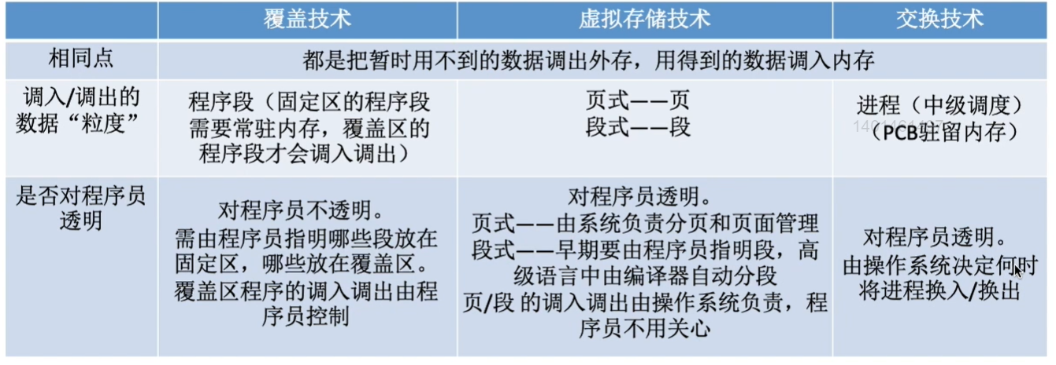
注意：
页/段的调入调出 是由操作系统负责的，对程序员是透明的。
段的分配则不是由操作系统负责的，如果是汇编程序员的话，则段的分配是由程序员指明的；如果是高级语言程序员（如C语言程序员），则是由编译器自动完成分段的。

03、
页式存储管理总结：

（1）基本页式存储管理（没有快表）：
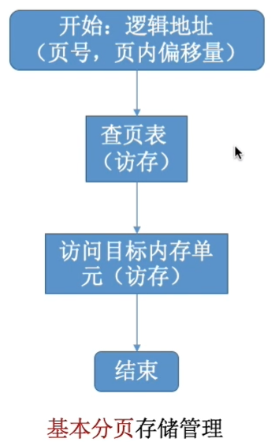

2次访存：第1次访存（查页表）+ 第2次访存（访问目标内存单元）

- 基本页式存储管理（有快表）：
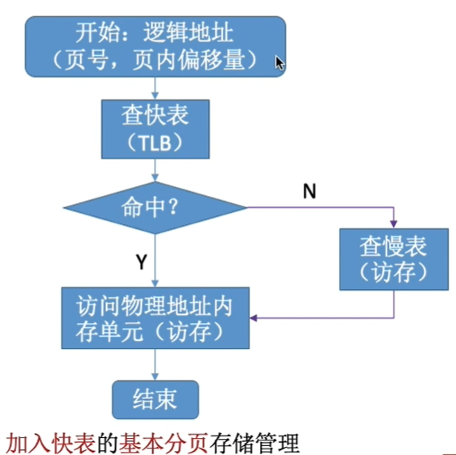
快表命中（1次访存）：访问快表 + 第1次访存（访问目标内存单元）。
快表不命中（2次访存）：访问快表 + 第1次访存（查页表）+ 第2次访存（访问目标内存单元）。

注意：有的题目中“快表的访问时间忽略不计”，有的题目中“快表的访问时间需要计算在内，即 +快表访问时间”。

- 请求分页存储管理（没有快表）
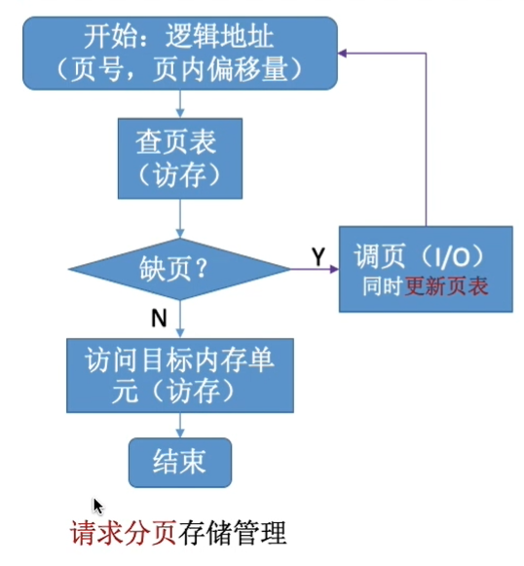

没有缺页（2次访存）：第1次访存（查页表）+ 第2次访存（访问目标内存单元）。
缺页（3次访存）：第1次访存（查页表）+ 磁盘I/O调页（同时更新页表） + 第2次访存（查页表） + 第3次访存（访问目标内存单元）。

注意：
在查页表的时候如果发生了“缺页”，此时是需要“包括磁盘I/O的调页操作所需要的时间”和“更新页表所需要的时间”。

- 请求分页存储管理（包含快表）
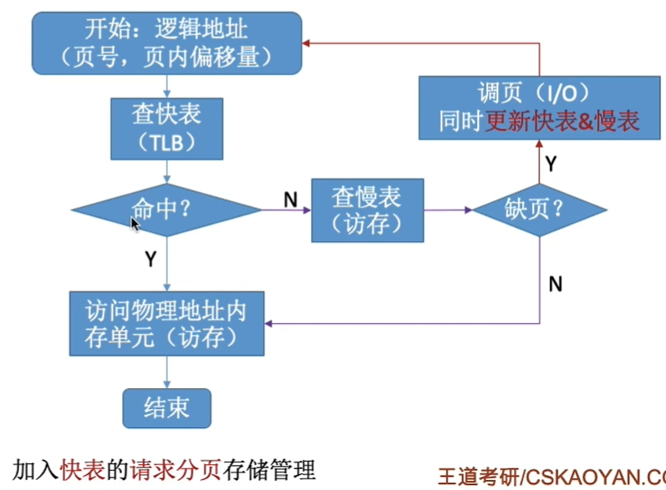
快表命中（1次访存）：访问快表 + 第1次访存（访问目标内存单元）

快表不命中，分两种情况：
不缺页：访问快表 + 第1次访存（查页表）+ 第2次访存（访问目标内存单元）
缺页：访问快表 + 第1次访存（查页表）+ 磁盘I/O调页（同时更新快表&慢表）+ 访问快表 + 第2次访存（访问目标内存单元）

06、
提示：题目中说了“用于页面交换的磁盘的利用率”，因此“磁盘利用率的大小”反映了页面交换的频率。

- CPU利用率为13%；磁盘利用率为97%
磁盘利用率为97%：频繁发生缺页、调页，需要大量磁盘I/O（出现了抖动现象）。
CPU利用率为13%：CPU需要大量的时间“等待调页I/O完成”。

硬件解决方法：
加大内存：把并发的4个进程中的页面全部都放入内存中，不会发生缺页现象。
换固态硬盘：固态硬盘的磁盘I/O速度 要比 机械硬盘的磁盘I/O速度 快很多。

软件解决方法：
减少并发进程数：把内存中的一些区域给空出来，把当前要运行的进程的数据更多地放入到内存当中，这样就可以减少缺页率，从而改善这种抖动的现象。

- CPU利用率为87%；磁盘利用率为3%

CPU利用率为87%：CPU接近满负荷。增加并发进程数对CPU利用率的提升作用不大。
磁盘利用率为3%：很少发生缺页。若增加并发进程数，内存和磁盘能够承载负荷（这里的负荷指的是因为增加并发进程数给内存或者磁盘带来的负荷）。

- CPU利用率为13%；磁盘利用率为3%

CPU利用率为13%：CPU大量空闲。增加并发进程数可显著提高CPU利用率。
磁盘3%：很少发生缺页。若增加并发进程数，内存和磁盘能够承载负荷。

07、
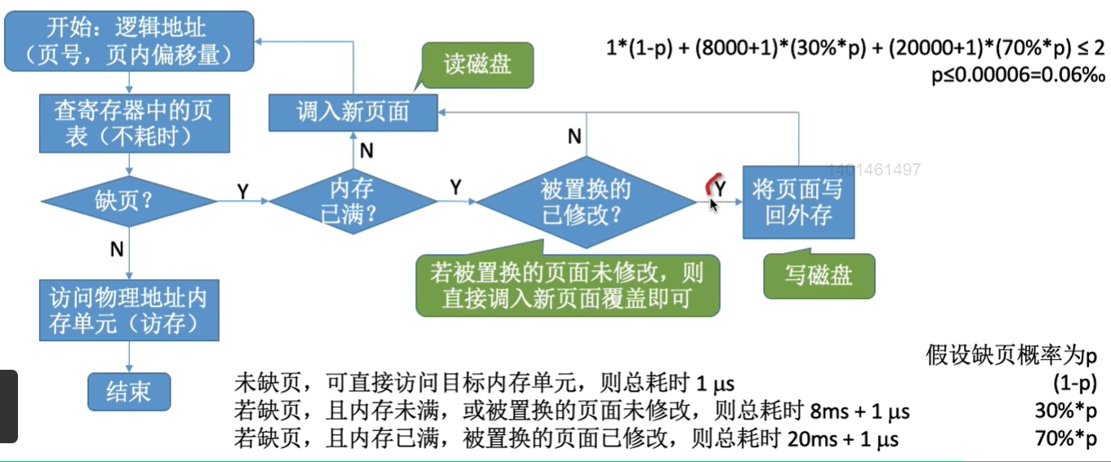
分析题目：
页表保存在寄存器中：说明了CPU访问这个页表时是不需要耗时的。

若有一个可用的空页或被置换的页未被修改，则它处理一个缺页中断需要8ms：说明此时CPU查页表，发现缺页，需要从磁盘中调出一页到内存中，通过页面置换算法决定要换出的页面为内存中的一个空页或者未修改过的页（未修改过的页就不需要写回内存，直接用新页面将其给覆盖掉就可以了），此时只需要将磁盘中的页面给直接调入就行了，这个处理过程需要8ms。

若被置换的页已被修改，则处理一缺页中断因增加写回外存时间而需要20ms：说明此时CPU查页表，发现缺页，需要从磁盘中调出一页到内存中，通过页面置换算法决定要换出的页面为内存中的一个被修改过的页（被修改过的页从内存中给调出时，是需要写回外存的），这个处理过程需要20ms。

设缺页中断率为x，缺页的话就需要从磁盘中调入一个页面到内存中，不缺页直接访问内存就可以了。
①不缺页的，直接访问内存：1us · ( 1-x )
②缺页的，30%被置换的页没有被修改过：( 8ms + 1us ) · 30% x
③缺页的，70%被置换的页被修改过：( 20ms + 1us ) · 70% x

1 · ( 1-x ) + ( 8000+1 )·( 30%·x ) + ( 20000+1 )·( 70%·x ) ≤ 2
x ≤ 0.06%

注意：这道题有点不严谨，我们默认发生了缺页时“100%”的页面中“30%的被置换的页面没有被修改过”，“70%的被置换的页面被修过过”，应该还是要有一个“内存中空页的概率”。

08、
（2）
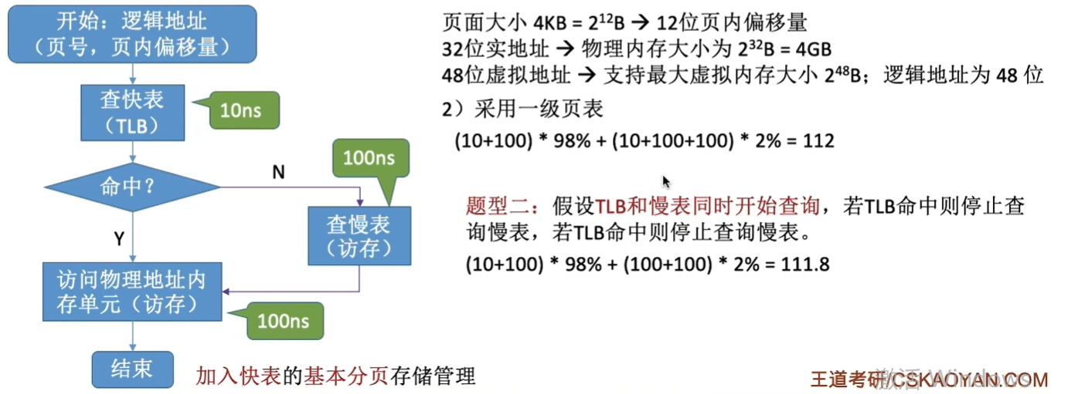

回顾知识点：
如何找到p号页对应的页表项？
解答：
①我们可以通过“页表项存放地址 = 页表起始地址 + ( 页号×页表项大小 )”的方式来找到p号页所对应的页表项。
②为了实现这种“页表项存放地址 = 页表起始地址 + ( 页号×页表项大小 )”这种随机访问的特性，意味着系统必须“把所有的页面都必须连续地存放（保证了所有的页表项是连续存放的）”。
③本题中，一个进程最多有2^36页，因此进程的页表最多有2^36个页表项，各页表项必须连续存放，需占用连续的 2^36 × 8B = 2^39B = 512GB内存空间。
④因此，如果只采用一级页表的话，则存放页表就需要连续的512GB的空间。解决这个问题的办法就是“把页表分级，内存中只调入当前需要的部分”。

采用二级页表的逻辑地址结构：
一级页号（25位）+ 二级页号（9位）+ 页内偏移量（12位）

二级页表为什么只能有9位：
二级页表中存放的就是“页号（二级的）到最终的物理页号的映射”，我们需要通过“页表项地址 = 二级页表起始地址 + ( 二级页号×二级页表项大小 )”来找到对应的“二级页号的页表项地址”，为了实现随机访问，每一个二级页表的页表项在内存中必须连续存放。若二级页号大于9位，说明二级页表可能超过2^9个页表项，则二级页表需要占用连续的多个页框。

①在采用二级页表的虚拟存储系统当中，二级页表是有可能没有调入内存的，并且当二级页表被调入内存之后，其还有可能被调出外存。
②二级页表的调入调出是很频繁的，若每次调入都要分配多个连续的页框，则散失了离散分配的优点。另外，由于二级页表一般也是很多个的，我们为其分配连续的内存空间也不太合理。
③因此，我们一般是让顶级页表占连续多个页面，顶级页表只需调入一次，让顶级页表占连续多个页面代价更低。

注意：采用虚拟页式存储管理时，若二级页表机制，除非题目特别说明，否则第二级页表大小一般不能超过一个页框。

- 如果这个题目中只采用了二级页表的话，则顶级页表需要占用连续的“2^25×8B = 256MB”大小的存储空间。显然，依然需要大量的连续的存储空间，因此，需要考虑划分出更多级的页表。

注意：如果采用“纯页式存储、多级页表”，则“各级页表大小不能超过一页”。
每个页面4KB，每个页表项8B → 每页可以存 4KB / 8B = 512 = 2^9 个页表项。

即“最多只能有9bit作为各级页表的页号”。
36 / 9 = 4 → 需要分为4级页表。

“一级页号（9位）+ 二级页号（9位）+ 三级页号（9位）+ 四级页号（9位）+ 页内偏移量（12位）”。

采用多级页表：
优点：各级页表不再需要连续的存储空间来存放。
缺点：地址转换时访存次数增加了（每一级页表的查询都要访存）。

（3）
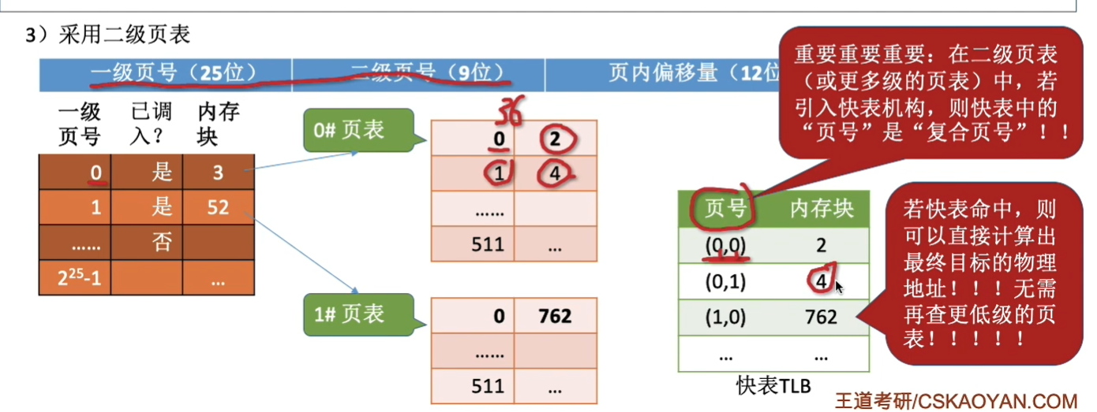
注意：因为快表中存放的是“复合页号”，所以若快表命中，则可以直接计算出最终目标的物理地址，无需再查更低级的页表。

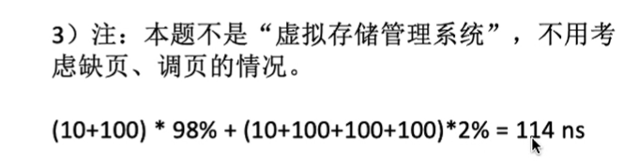

（4）
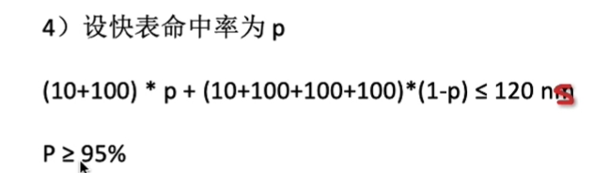

（5）
每段最大为4GB = 2^32B → 段内偏移量要32位
“段号（16位）+ 段内偏移量（32位）”
因此，每用户最多可以有“2^16个段”。
要将这个段式存储结构改为“段页式的存储结构”，段页式无非就是把各段段内再分页，“段号”不用管，只需要将“段内偏移量”改为“逻辑页号+页内偏移量”就可以了。

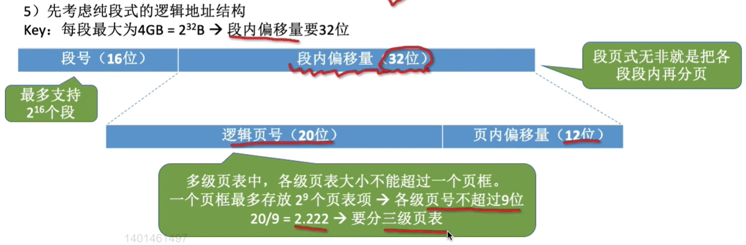

注意：由于多级页表中“各级页表大小不能超过一个页框”，一个页框最多存放2^9个页表项 → 各级页号不超过9位，20 / 9 = 2.222，说明了采用3级页表，顶级页表没有放满，刚好满足了“各级页表大小不能超过一个页框”这个条件。

注意：二级页表和多级页表是不一样的，是两个概念，多级页表要求了“各级页表大小都不能超过一个页框（包括了顶级页表）”，而二级页表可以允许“顶级页表的大小超过一个页框”，但是“二级页表的大小不能够超过一个页框”。

11、
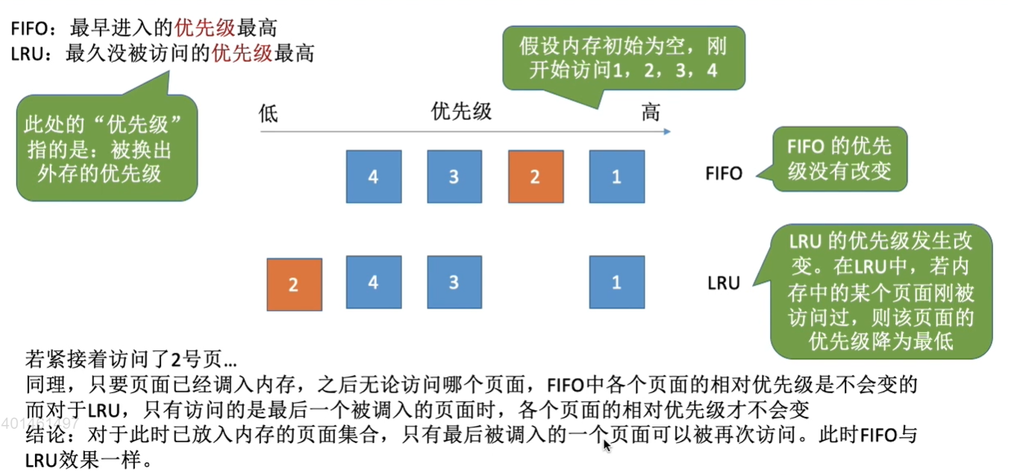

14、
（2）
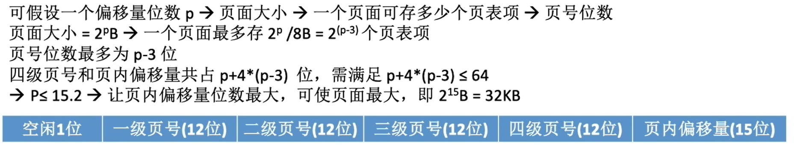

15、
从题目中得到的信息：
页面大小为4KB：页内偏移量占12位
驻留集大小固定为2：只给进程分配了2个页框
局部淘汰策略：选择换出页面时只能从进程自己的页框中选择一个换出

首先扫描一下本题目，发现本题目是为“请求分页存储管理（带有快表）”，迅速想到请求分页存储管理（带有快表）的那个模型：

（1）
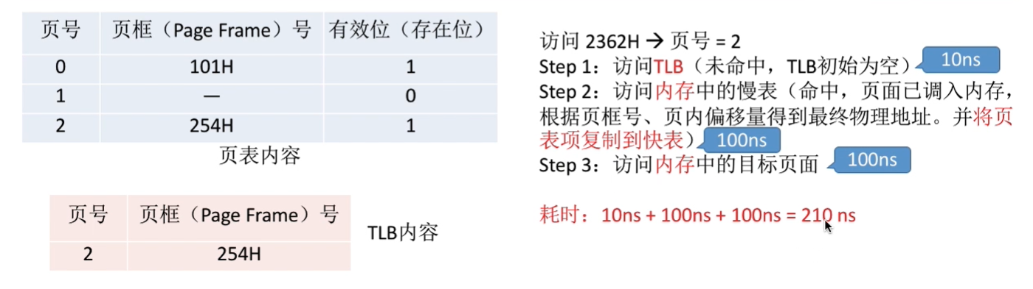
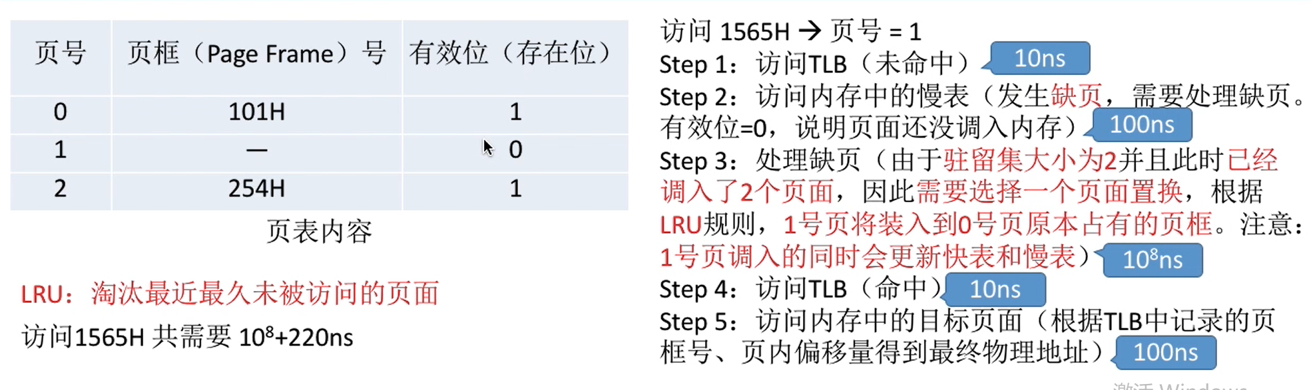

此时页表更新内容：
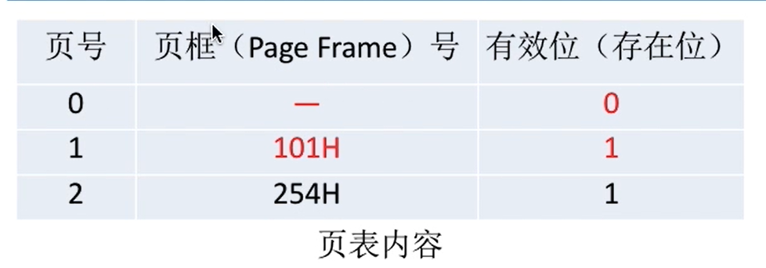

（2）
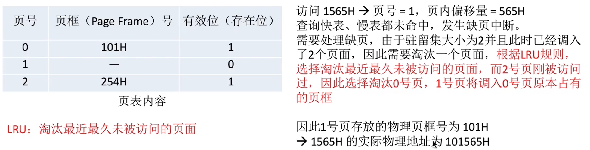
16、
*******补充注意细节“CLOCK算法”：
细节1：若题目中每给出CLOCK算法的页面循环队列图示，也可以【根据装入时间来确定顺序】
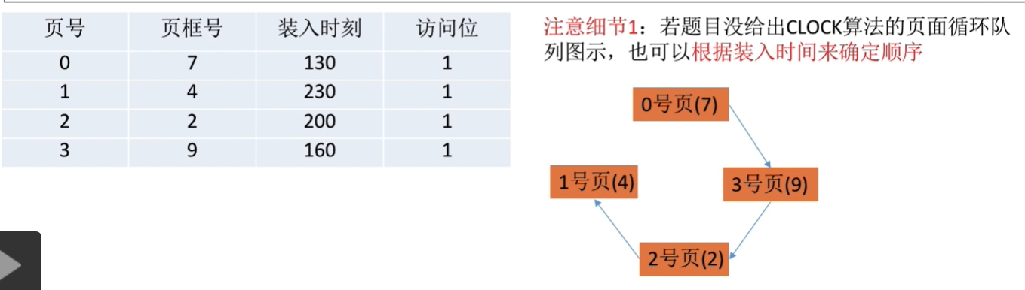

细节2：刚开始扫描指针是指向最先装入的页面的。若题目中没给出此时指针指向的页面是2号页，则我们默认此时指向的是最先装入的页面（0号页）。

细节3：
本题中，经过第一轮扫描后，所有页面访问位都置为0；
第二轮扫描中，确定淘汰2号页面。将5号页面转入2号页面原先占有的2号页框中。
【5号页面放入后，相应的访问位应设置为1，且扫描指针指向循环队列中的下一个页面。】
因此，接下来如果还需要淘汰页面，则应从1号页开始扫描。
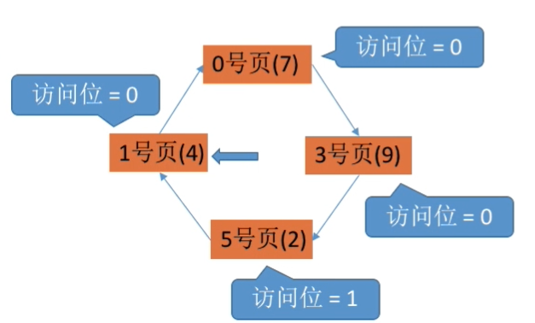

20、
- 寄存器PDBR保存当前进程页目录的起始物理地址。
目标物理项地址 = PDBR + 页目录号×表项长度

进程切换时，PDBR会更新为新进程的页目录起始地址（除此之外，还要清空 TLB、Cache，因此，进程切换的代价起始比较大）

同一进程的线程共享进程的地址空间，因此同一进程的线程切换时，PDBR内容无需改变（TLB、Cache内容也依然有效，因此线程切换的代价比进程切换小很多）

